Конспект занятия по образовательной области «Художественно-эстетическое развитие» для детей старшей группы (5- 6лет)
на тему: «Основные цвета. Получение новых цветов»
Цель: закрепление знаний детей об основных цветах и способах получения составных цветов.
Задачи:
Обучающие:
- продолжать знакомить детей с основными цветами и составными цветами.
- формировать у детей знания о способах получения составных цветов из основных цветов через практическую деятельность (смешивание, экспериментирование, рисование).
Развивающие:
- продолжать развивать у детей умение обобщать, делать выводы, выдвигать предположения.
- развивать у детей образное мышление через использование пуговиц основных цветов из набора головоломок.
Воспитательные:
- воспитывать у детей способности внимательно слушать сверстников, педагога.
- воспитывать у детей желание помогать другим, оказывать посильную помощь.
- воспитывать у детей желание работать в коллективе.
Наглядный материал: посылка с письмом, три шкатулки с цветными пуговицами из набора головоломок, карточки-шифры, презентация «Сад страны Волшебных Красок », проектор; шаблоны овощей (морковка, свёкла, огурец), раскраски.
Материал для практической деятельности: пуговицы из набора головоломок основных цветов (красного, синего, желтого), изображение сада на ватмане, стаканчики с водой, палитры с красками, кисточки, подставки под кисти, салфетки.
Методы: Словесный.
Наглядный.
Практический.
Ход НОД:
Введение в игровую ситуацию:
Педагог сообщает детям, что сегодня в детский сад пришла посылка, адресованная старшей группе, посылка из страны Волшебных Красок от её жителей.
Педагог читает на посылке, что она пришла от жителей маленькой страны Волшебных Красок. Открывает ее и видит, что там есть письмо.
Чтение письма: Привет, мальчики и девочки старшей группы детского сада г. Губкинского. Мы знаем, что вы очень добрые, отзывчивые, умные дети. Поэтому мы обращаемся к вам с большой просьбой. Раньше наша страна была яркая, красивая, разноцветная. Но случилась неприятность, в нашей стране живет непоседа - волшебник Резинка, он случайно заколдовал краски в нашей стране. Мы смогли спасти только синюю, красную и жёлтую краски. Но мы не знаем, как расколдовать остальные краски. Вместо них у нас теперь только шкатулки. Внутри них то, что поможет расколдовать краски. Нам не удалось их открыть. А вы, ребята, сможете нам помочь, потому что умеете разгадывать головоломки с пуговицами. Ребята, помогите нам сделать нашу страну яркой, разноцветной, красивой, как прежде!
Жители города Волшебных Красок.
Педагог достает из посылки шкатулки с пуговицами, карточки-шифры.
Педагог:
- Ребята, от кого пришла посылка с письмом? (Ответы детей).
-Что случилось в этом городе? (Ответы детей).
-Вы хотите помочь жителям этого города? (Ответы детей).
-Как мы можем помочь жителям этого города? (Ответы детей).
-Но в городе остались только три цвета краски. Как же сделать его разноцветным? (Ответы, предположения детей).
Я тоже думаю, что помочь расколдовать остальные краски нам помогут эти шкатулки с пуговицами.
Ну что, отправляемся в путешествие? Вперед, ребята! Поспешим на помощь жителям города Волшебных Красок.
Физкультминутка
-Ветер дует нам в лицо (обмахиваем лицо руками),
Закачалось деревцо (покачивание туловищем влево-вправо, руки вверх).
Ветер тише-тише-тише (приседаем),
Деревцо все выше-выше (встаём на носочки, тянемся вверх).
(Педагог и дети смотрят на экран)
Педагог: Вот мы и попали в страну Волшебных Красок. Ребята, какие краски остались в стране? (Ответы детей: красная, синяя, жёлтая).
- А как получить другие цвета? (Ответы детей).
- Я приглашаю вас посмотреть и вспомнить, как правильно смешивать краски, чтобы получить новые цвета. Мы вместе с вами оживим - раскрасим фруктовый сад в городе Волшебных Красок.
(педагог показывает нераскрашенное изображение сада с деревьями и цветами).
- И в этом нам с вами помогут шкатулки. Чтобы открыть первую шкатулку, нам нужно разгадать код.
(Дети разгадывают два кода).
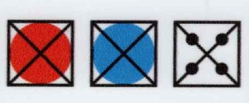
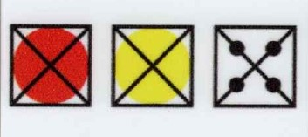
-Какие это цвета? (Желтый и синий).
(педагог открывает шкатулку и достает пуговицы желтого и синего цветов)
-А еще здесь записка. Сейчас я вам ее прочитаю.
Педагог читает записку: Пуговицы из шкатулки помогут отгадать вам эту загадку. Светило яркое солнышко. Но вдруг набежала синяя тучка, и полил синий дождик, смешались синие капельки дождя с жёлтыми солнечными лучами и окрасили листья на дереве в какой цвет? (Зелёный).
- Правильно. Какие цвета смешались между собой, и получился зелёный? (Ответы детей - синий и жёлтый)
- А теперь возьмите кисточки и попробуйте смешать эти два цвета. Не забывайте промывать кисточку после того, как нанесете на палитру один из цветов, а набрав второй цвет, смело смешивайте их. (Дети смешивают цвета).
-Молодцы, ребята, теперь можно получившимся у вас зеленым цветом раскрасить листья на деревьях, траву. (Дети подходят к изображению сада и раскрашивают листву на деревьях, траву).
-Ну а нам пора разгадать второй код, чтобы открыть вторую шкатулку ( дети разгадывают коды).
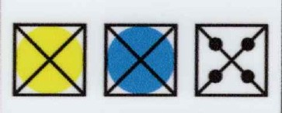
- Ребята, пуговицы каких цветов находятся в шкатулке? (Ответы детей).
(Педагог открывает и показывает, что внутри шкатулки).
- Ребята, посмотрите, здесь синяя и красная пуговицы и записка. Сейчас я вам ее прочитаю.
- -Здесь также записка.
Педагог читает записку: Пуговицы из шкатулки помогут отгадать вам эту загадку.
На дереве висели ещё не созревшие красные сливы. И вот на них упали синие капельки дождя, и сливы сразу же созрели и стали какого цвета? (Фиолетового цвета).
- Правильно, вот и вы сейчас попробуйте на палитре получить фиолетовый цвет.
(Дети смешивают на палитре синий и красный цвета).
Какие цвета смешались между собой, и получился фиолетовый цвет? (Ответы детей - красный и синий).
- А теперь раскрасьте сливы на деревьях в нашем саду. (Дети подходят к изображению сада и раскрашивают сливы).
- А в посылке пришла еще одна шкатулка. Давайте разгадаем код, чтобы узнать, что там внутри.
(Дети разгадывают два кода).
- Ребята, пуговицы каких цветов находятся в шкатулке? (Ответы детей).
(педагог открывает шкатулку и достает оттуда пуговицы желтого и красного цветов и записку)
- Еще одна записка! Читаем!
Педагог читает записку: Ребята, отгадайте еще одну загадку. Ну вот, кончился дождик, и снова выглянуло солнце. Оно согрело своими жёлтыми лучами красный цветок, который рос возле дерева и цвета смешались, вспорхнула с цветка бабочка, какого цвета? (Оранжевого).
-А какие цвета смешались между собой и получился оранжевый цвет? (Ответы детей - жёлтый и красный)
-Ребята, а теперь и вы попробуйте получить оранжевый цвет на палитре. (Дети смешивают цвета на палитре).
Педагог: Вот мы и помогли жителям города Волшебных Красок, раскрасили фруктовый сад.
Педагог: Ой, ребята, слышите кто- то плачет? Вы не знаете, кто это? (Ответы детей)
- А я, кажется, знаю. В городе Волшебных Красок есть не только сад, но и огород, где растут овощи. Но и на огороде тоже побывал волшебник Резинка и стёр краски с овощей. Давайте поможем, оживим огород?
- А чтобы узнать, кто плакал в огороде, жители волшебного города оставили нам загадки.
Первая загадка:
Красна девица
Сидит в темнице,
А коса на улице. (Ответы детей - морковь)
(На доске педагог вывешивает шаблон моркови).
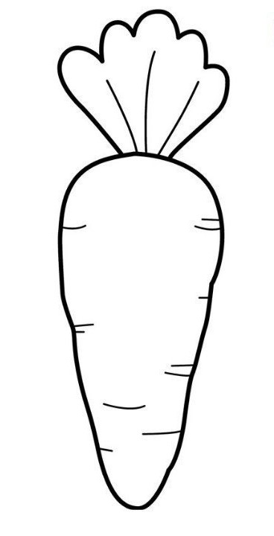
Педагог: Да, это морковь! Какого она цвета? (Ответы детей – белая)
-Волшебник стер краску и она теперь белая. А какого цвета должна быть морковь? (Оранжевой)
-Как получить оранжевый цвет? (Ответы детей – смешать красный и жёлтый).
-Молодцы! Поглядите, морковь стала тоже оранжевой.
(Перевернуть шаблон моркови на яркую сторону)
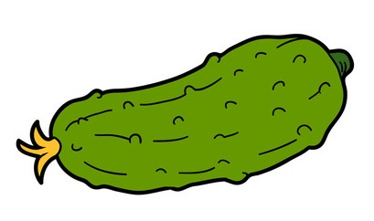
-Вот вам и вторая загадка:
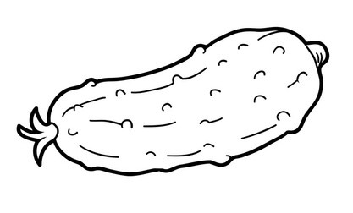
Наши поросятки выросли на грядке,
К солнышку бочком, хвостики крючком. (Ответы детей - огурцы)
(На доске педагог вывешивает шаблон огурца).
-Этот огурец белый, а какого цвета он должен быть? (Ответы детей - зелёного).
-А какие цвета надо смешать, чтобы получился зелёный? (Ответы детей - синий и жёлтый).
(Перевернуть шаблон огурца на яркую сторону).
-Наш огурец тоже стал зелёным, значит вы всё сделали правильно!
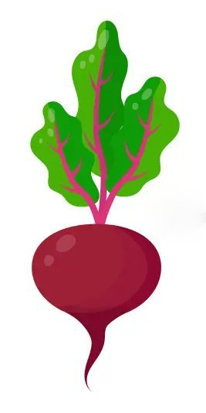
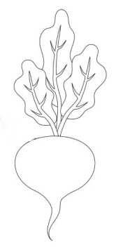
- И вас ждёт третья загадка:
На грядке сидит Фёкла, а зовут её…. (Ответы детей - Свёкла)
(На доске педагог вывешивает шаблон свёклы).
-А какого цвета свёкла? (Ответы детей - Фиолетового).
-А сейчас какого цвета свёкла? (Белого)
-Как можно получить фиолетовый цвет? (Ответы детей - смешать красный и синий цвет)
Педагог: Вы, ребята молодцы! Вы раскрасили огород в городе Волшебных Красок.
Педагог: Ребята, мы вместе и огород раскрасили яркими цветами, и сад фруктовый. А сам город остался не ярким, не разноцветным. И для того чтобы раскрасить город, а это очень сложная работа, предлагаю объединиться в пары. Для каждой пары есть часть улицы волшебного города. Чтобы раскрасит дома, вернуть им прежний цвет, надо правильно раскрасить детали домов.
В этом нам поможет схема: каждой цифре на доме соответствует – определенный цвет, посмотрите на доску.
-Какой цвет соответствует цифре «1»? (Ответы детей – зелёный).
-Какой цвет соответствует цифре «2»? (Ответы детей – фиолетовый).
-Какой цвет соответствует цифре «3»? (Ответы детей – оранжевый).
- Возьмите палитры и смешайте краски так, чтобы получились цвета: зелёный, фиолетовый, оранжевый. Договоритесь, кто и что в вашей паре будет раскрашивать, и каким цветом, но не забывайте, что каждой цифре соответствует определённый цвет. Если вы забыли, как получить цвета, посмотрите на схемы-подсказки.
(На доске - схемы получения цветов)
(дети берут со стола палитры с красками и кисточки и приступают к самостоятельной работе в парах)
Педагог уточняет:
- Как вы в парах получили нужные цвета?
- Какие краски вы смешали, чтоб получить зелёную краску?
-Какие краски смешали, чтоб получить оранжевую краску?
(Индивидуальные ответы детей)
Готовые работы дети раскладывают на полу и рассаживаются возле работ.
Итог:
Педагог: Посмотрите, какие красивые и разноцветные дома получились. Вы, молодцы, раскрасили город.
- О чем просили нас жители города? (ответы детей)
- Ребята, а как вы считаете, мы справились с задачей? (Ответы детей)
- Почему вы считаете, что мы помогли жителям города Волшебных красок? (Ответы детей)
- Смотрите, ребята, нас вышли встречать жители города - разноцветные человечки. Человечки очень рады, что вы помогли им. А давайте расскажем, как мы это сделали?
(Выводы детей, индивидуальные ответы детей).
- Вам было сложно, трудно? (Ответы детей)
Педагог: Жители очень рады и благодарны вам. И в память о нашем путешествии человечки хотят вам подарить маленькие, волшебные раскраски, чтобы и у вас была своя маленький город, который вы и раскрасите.
-А теперь нам пора возвращаться в детский сад.
Физкультминутка.
